

Wijkplatform

Zuilenstein, Huis de Geer, Blokhoeve

Verslag Wijkcafé / bewonersbijeenkomst

dinsdag 12 november 2024 (v02)

Plaats: de Componist, van Diepenbrocklaan 1.

Aanwezig:

**Bewoners:**

Zuilenstein: Will Hanselaar, Mirjam Hanselaar, Jolanda Eenjes, Frans Eenjes, Martien Jonker, Esther Jonker, Roelien Zandvoort (Burenhart), M. de Jong, J. de Jong, Eric Denneman, Katja Rodenburg, Brugman, Eveline van Linge.

Huis de Geer: niemand.

Blokhoeve: Peter Goossens, Ria Spelbos, Victor Goulmy, Ton Visser

**Anders**: J.C.Charslin, Roel Beuker, Sita Bloemheuvel (Burenhart), Carletta Bakker (Burenhart).

**Partners:** Boaz Blomberg (wijkcoördinator)

**Bestuur**: Wim Berger (voorzitter), Jan van Hal (penningmeester), Jos Caarls (secretaris). Alle drie uit de wijk Blokhoeve.

Afwezig met bericht: de wijkagent en Carolina Overeem (Portaal).

1. **Opening, goedkeuring agenda.**De voorzitter opent de vergadering om 19:31 uur en heet iedereen welkom. De agenda wordt door de vergadering goedgekeurd.
2. **Inbreng woningbouwverenigingen.**

Portaal (Carolina Overeem) heeft zich afgemeld. Vanuit Portaal zijn er geen bijzonderheden te melden. Van de andere woningbouwverenigingen hebben wij niets gehoord.

1. **Inbreng politie.**

Rick-Jan Godschalk, waarnemend wijkagent, Wijkagent Hoogzandveld, Zandveld,

Lekboulevard, kan niet aanwezig zijn wegens roosterdruk

Boaz Blomberg meldt dat de BOA’s om half acht aanwezig zouden zijn maar er was een melding uit Cityplaza waar zij heen moesten. Zij zullen nog proberen vanavond langs te komen.

1. **Inbreng gemeente.**

De wijkwethouder (Guido Bamberg) is verhinderd. Bij verhindering van partners zal de secretaris expliciet vragen of er nog iets te melden is. Boaz Blomberg meldt dat de wethouder iedere woensdagmiddag van 14:00 – 16:30 uur spreekuur heeft in de Groote Hond (Diepenbrocklaan 145 naast à Capella).

1. **Mededelingen en ingekomen stukken.**

Geen.

1. **Goedkeuring verslag bewonersbijeenkomst 4 juni 2024.**

Het betreft v03. Bij punt 3 staat Carletta Bakker van Portaal, dat moet zijn Carolina Overeem van Portaal. Het verslag wordt verder goedgekeurd.

Victor Goulmy merkt op dat als de politie er niet is dat de wijkcoördinator dan de mededelingen van de politie kan doen. Hetzelfde geldt voor de wethouder. Boaz Blomberg vindt het een goed idee en zal dat in de toekomst meenemen. Hij merkt op dat ook de BOA’s de mededelingen van de politie kan doen (zoals aantal inbraken, autodiefstallen, enz.). Hier komt ook het punt van parkeren bij de Componist aan de orde. Boaz Blomberg zegt dat er nog geen maatregel bekend is. De gemeente is al ruim een jaar in gesprek met de eigenaar van de grond. Zo zouden er minder parkeerplaatsen zijn opgeleverd dan in het ontwerp stonden. Dit punt wordt aan de actielijst van Boaz Blomberg toegevoegd.

1. **Wijziging huishoudelijk reglement.**

De secretaris geeft een toelichting. Aanleiding voor de wijziging is de WBTR, Wet Bestuur en Toezicht Rechtspersonen. Deze wet is op 1 juli 2021 van kracht geworden en geldt voor alle rechtspersonen (verenigingen, stichtingen) dus ook voor onze stichting. Organisaties hebben 5 jaar de tijd om de wet te implementeren. Wij hebben dus tot 1 juli 2025.

Doel van de wet is het voorkomen van misstanden. Er waren grote incidenten die de pers haalden: de zelfverrijking en megalomane activiteiten (Mazzerati als dienstauto) van de woningbouwcorporaties Vestia, Meavita en Amarantis. Verenigingen en stichtingen volgen de trends zoals die ook in het bedrijfsleven aan de orde zijn.

Wijzigingen in navolging van WBTR zijn o.a. de volgende punten

* Verantwoordelijkheden bestuurders (tegenstrijdig belang)
* Regels financiën aanvullen (taakomschrijving penningmeester, 4-ogen principe (>€1000), risico inventarisatie (>€1000)
* Belet en ontstentenisregeling (continuïteitscommissie)
  + Bij belet en ontstentenis van een of meerdere bestuurders zijn de overige bestuurders belast met het besturen.
  + Ook als het aantal overgebleven bestuurders onder het minimum is gedaald, blijven de overige bestuurders bevoegd.
  + Bij belet of ontstentenis van *alle bestuurders* berust het bestuur tijdelijk bij een door het bestuur daartoe aangewezen persoon of personen (**de continuïteits commissie**). Voor de gedurende deze periode verrichte bestuursdaden worden de aangewezen personen met een bestuurder gelijkgesteld.

(belet = verhindering (kortdurend bv vakantie), ontstentenis = langdurige afwezigheid (bv door ernstige ziekte)).

Wijzigingen HRR algemeen nodig voor o.a. :

* Actualiseren (bv functienamen, schrappen van delen die nooit gebruikt worden). In artikel 2 worden verschillende partijen genoemd:
  + Deelnemer
  + Aspirant deelnemer
  + Deelnemers aan de vergadering
  + De partners van het wijkplatform
  + Werkgroep
  + Taakgroep

“de vergadering” is nu “de bewonersbijeenkomst”

“Deelnemers” zijn de wijkbewoners aanwezig bij de bewonersbijeenkomst

“Aspirant deelnemer” is vervallen.

Partners zijn geactualiseerd (bv “wijkmanager” is nu “wijkcoördinator”)

“Taakgroep” is geschrapt.

Alle (geregistreerde) deelnemers hebben een wijzigingsvoorstel ontvangen. Voor de details wordt naar dat voorstel verwezen.

Victor Goulmy licht toe waarom “adspirant leden” was ingevoerd en dat je pas stemrecht krijgt als je drie vergaderingen hebt bijgewoond. Dat was om te voorkomen dat bij een besluit belanghebbenden in groten getale komen opdraven en dan de stemming bepalen. Volgens het bestaande reglement kan dat niet omdat je dan tenminste drie vergaderingen moet hebben bijgewoond. Hij vindt het onverstandig om dat los te laten.

De voorzitter reageert dat een stemming niet zo vaak voorkomt, alleen maar bij de begroting en wijkbudgetten boven een bepaald bedrag (nu €250).

1. **Wijkbudgetaanvragen.**

Een overzicht van alle wijkbudgetaanvragen is vooraf aan iedereen toegezonden. Het overzicht wordt ook met de beamer getoond.

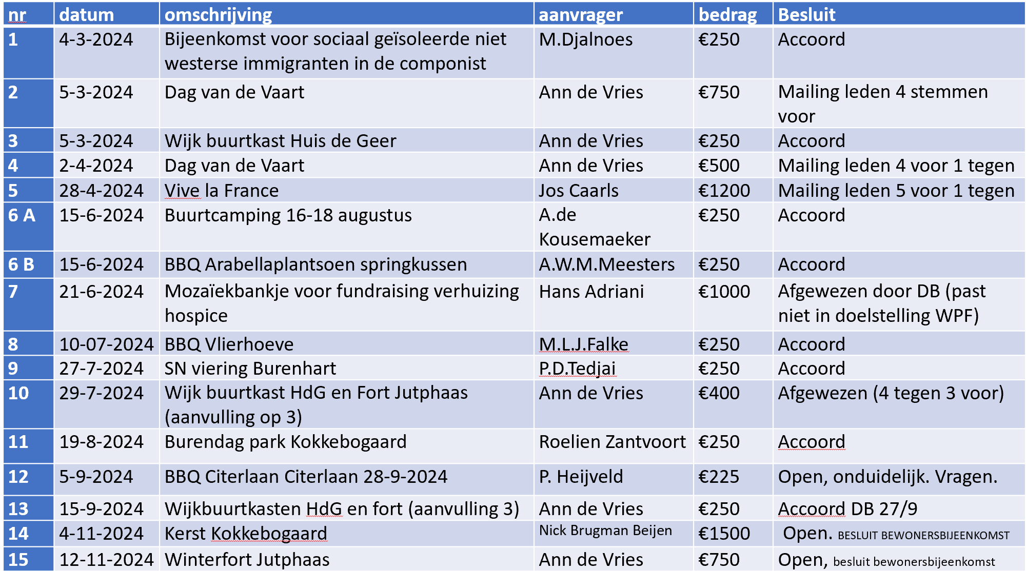

Nick Brugman geeft een toelichting op de aanvraag voor €1500 voor de kerstmanifestatie op zaterdag 21 december 2024 in Park Kokkebogaard. Net als vorig jaar willen zij weer Kerst in de Kokkebogaard organiseren. De begroting is in overleg met Anne Broekman van Geins Geluk gemaakt. De voorzitter vindt het een erg groot bedrag en stelt namens het bestuur voor om €1000 toe te kennen. Niemand is tegen waarmee dit voorstel is aangenomen.

Vandaag is nog een aanvraag binnengekomen. Het betreft een aanvraag voor €750 voor een Lichtjesavond (13 december) en Winterfort Jutphaas (14 en 15 december): een kerstig, sfeervol en gratis toegankelijk buurtfeest voor jong én oud! Samen proosten we op een mooi jaar en op de feestdagen die gaan komen, met kunst en cultuur, muziek, lichtjes en kerstbomen en (hopelijk) een prachtige ijsbaan. Dit evenement is een samenwerking van het ROC en Bij de Fortwachter, de diverse buurtbewoners en wijkplatforms, de bewoners en gemeente Nieuwegein. De manifestatie vindt plaats op Fort Jutphaas, bij 't Hof van Rhijnhuysen en op de oude hockeyvelden. De activiteiten worden uitgevoerd door Bij de Fortwachter en Stichting Cultuurbord, vrijwilligers uit de wijk, de wijkplatforms en in het bijzonder door studenten van het ROC Horeca en Toerisme College.

De voorzitter stelt namens het bestuur voor om €500 toe te kennen. Er ontstaat een discussie over het feit dat het niet binnen onze wijken is en dat Ann de Vries dit jaar al zo veel geld van het wijkplatform heeft gekregen. Bij de stemming met hand opsteken stemmen 13 personen tegen. Er zijn 25 aanwezigen. Het voorstel is verworpen.

Inmiddels zijn **de BOA’s** gearriveerd (Rens Vlieger en Timo de Groot). Zij stellen zich voor. Er wordt gevraagd hoeveel mankracht er beschikbaar is met oud en nieuw. Rens Vlieger antwoord dat er die nacht 4 BOA’s en 30 politie agenten voor heel Nieuwegein dienst hebben.

1. **Begroting 2025.**

De penningmeester, Jan van Hal, geeft een toelichting. Eigenlijk zou het wijkplatform ook in 2025 geen subsidie krijgen omdat het eigen vermogen op 31 december 2023 te hoog was (groter dan het jaarlijkse subsidiebedrag). Op 22 oktober heeft het bestuur een gesprek gehad met Sandra Beers van de Gemeente over de subsidie in 2025. Zonder die subsidie moeten wij onze activiteiten fors verminderen. Met mevrouw Beers is afgesproken dat voor de subsidie voor 2025 wordt gekeken naar het eigen vermogen op 31 december 2024. Als dat minder is dan het jaarlijkse subsidiebedrag dan krijgen wij wel subsidie (€1 per inwoner wat neerkomt op €7786). Daar komt de subsidie van de woningbouwverenigingen nog bij (ca €2300).

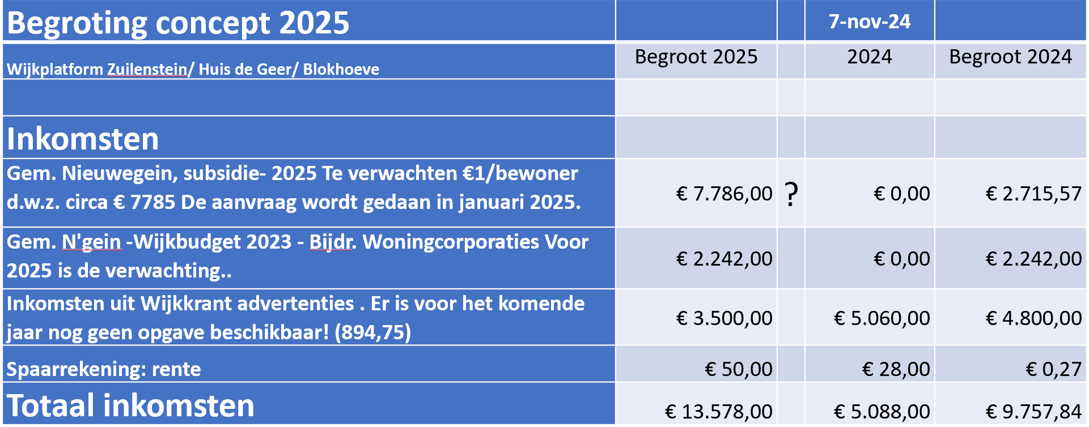

Een punt van zorg is de advertentieopbrengsten van de krant. Ton Visser (de advertentie acquisiteur van de Wijkkrant) vertelt dat er tot nu toe voor €2400 aan advertentie opdrachten zijn binnengekomen. Dat is inclusief de €894 die al in 2024 zijn betaald. De totale kosten van de krant zijn €6600. Als er niet meer advertentie opbrengsten komen moet er op de krant bezuinigd worden. In de volgende wijkkrant (januari 2025) komt een enquête te staan (met QR code) waarin met ca 5 vragen onderzocht wordt wat de inwoners van de krant vinden. Bij een eventuele bezuiniging zullen de resultaten van die enquête worden meegenomen.

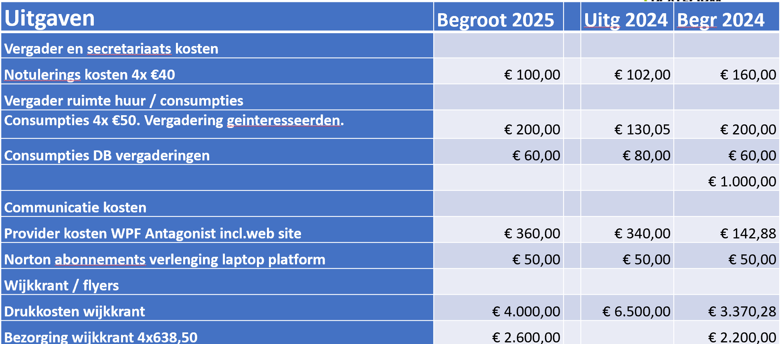

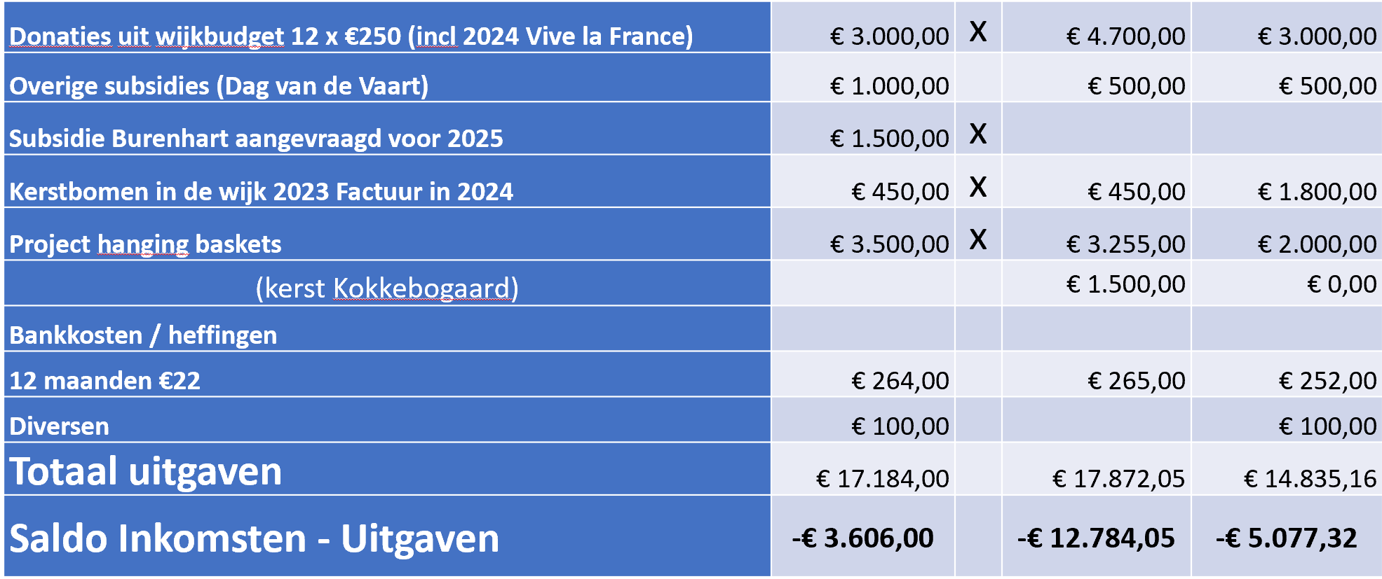

Sita Bloemheuvel (Burenhart) vraagt waarom zij geen geld krijgen van het Wijkplatform. Het antwoord is dat er €1500 voor Burenhart op de begroting staat. Dat geld is dus gereserveerd. Aanvragen voor een wijkbudget moet Burenhart per evenement aanvragen met het aanvraagformulier op de website.

Het begrootte tekort in 2025 is €3600 wat door de reserve gedekt wordt. Eind 2024 is de verwachtte reserve ca €7000.

De begroting wordt goedgekeurd. Niemand stemt tegen.

1. **Benoeming kascommissie.**

Peter Goossens en Katja Rodenburg worden bereid gevonden om in de kascommissie zitting te nemen.

1. **Rondvraag.**

* Martien Jonker hoorde dat er op de parkeerplaats bij de Componist paaltjes omver worden gereden. Hij zegt dat dat ook komt omdat de paaltjes te laag zijn. Boaz Blomberg zal deze suggestie meenemen.
* Katja Rodenburg vraagt of er al resultaten zijn van het onderzoek dat is gedaan naar de parkeerdruk in de wijk Zuilenstein. Boaz Blomberg weet nergens van. Hij zal dit navragen.

1. **Miniconcert Septiembroeders.**

Om 21:01 uur sluit de voorzitter de vergadering. De deelnemers gaan naar de ontmoetingsruimte waar de Septiembroeders een mini concert geven.

De Septiembroeders is een jazzkwartet bestaande uit Diederik Gerritsen: piano en zang, Ronald Rijntjes: alt- en tenorsaxofoon, Roland Wastiaux: contrabas en Nico Vink op drums. Zij spelen bekende jazzmuziek in een eigentijds jasje, zoals Autumn Leaves, Naima, All the Things You Are en Perdido. Hierin staat de zang en melodie centraal, maar is er ook veel ruimte voor improvisatie.

1. **Volgende Wijkcafé / bewonersbijeenkomst.**

Dinsdag 18 februari 2025,

Dinsdag 10 juni 2025 en

Dinsdag 7 oktober 2025.

Na de vergadering heeft Peter Goossens zich bereid verklaard zitting te nemen in de continuïteitscommissie.

Met vriendelijke groeten,

Jos Caarls, secretaris wijkplatform ZHGB